我最亲爱的宝贝（张凌琳）：

这是老妈第一次给你写信，千言万语不知不何说起。

从你降临到这个世界，爸爸妈妈就为你想了无数的未来，你的职业、你的家庭，这些都是我们父母对子女最美好的想象。可是未来属于你，要靠你自己去创造。

你从初一就开始住校，军训也参加过了2次，相信这次的军训对于你来说，可能会更容易适应一些。可是宝贝，你知道军训对于你们意味着什么么？他并不是只是单单的对你们进行体能训练，最重要的是让你学会平时接触不到的战友情、同志爱，培养你们吃苦耐劳、面对困难、克服困难的能力，培养坚强的毅力、超强的执行力，提升在团队中的人格魅力、良好的沟通和协作力、百折不挠、打不烂拖不垮的铁血精神，对待生活的正确态度。

你会觉得军训很苦、很累，还记得老妈跟说过我当时也经历过军训，我们是空军野战部队来训练的，第一天就立军姿3个小时，所以老妈完全理解你的心情，知道你的感受，可是宝贝，你会在军训后特别怀念这段时光，老妈在现在还记得军训的情景，也是在那时候真正爱上了这片橄榄绿。

也许你现在可能还会有不开心，可是当你最后一天走的时候，你会舍不得离开这片绿色的营地。

看着每天老师发的照片，看你那飒爽的英姿，宝贝，你知道老妈有多么自豪，希望你能在这次军训中学习到很多：团队意识、集体观念、养成良好的生活习惯……爱同学、爱老师、爱自己，珍惜时光。

不经历风雨，怎么见彩虹。宝贝，加油！你是最棒的！

爱你的老妈

2017.10.10

亲爱的张童鞋：别看你又高又壮，身体可虚了，缺少锻炼！这次训练虽然苦但是你会从中有所收获：军人不怕苦的精神，军人严格的纪律性，军人对体魄的要求。。。大太阳底下晒得油光满面的脸，老妈看到要心疼了，不过锻炼锻炼挺好，加油！练不够的话回来让老哥接着给你练练C:\Users\ADMINI~1\AppData\Local\Temp\LY6DR3ISJE0)6K)L)]~VIZK.gif

亲爱的妹妹：

今天是军训的第三天，然而这三天的天气都属于比较热的，烈日当头下的你还好吗？有没有被晒的特别黑O(∩_∩)O~不过从张老师所拍的照片来看，应该还好的，基本上都是清一色的黄皮肤，黑头发，没有可比性！我想军训与你而言，在体力上是比较辛苦的，7天的时间，已经过去一小半了，在这期间，你学习到了什么，有什么领悟，但作为姐姐想嘱咐你呢，在军训中思考一下以下问题：

1.为什么学校要组织军训？

2.你来军训的目的是什么？

3.在军训中你的到了什么？

4.对你以后有什么影响？

刚刚我给老妈打了一个电话，问她有什么想对你说的，老妈说的无非还是那几句：

1. 在外好好照顾自己，要吃饱，穿暖；
2. 注意安全，跟同学们好好相处；
3. 发奋读书，不辜负大家的期望，也不辜负你自己的努力。

好了，趁着午休时间写给你的，内容虽不丰富，但都是实实在在的讲给你听的。所以，加油加油再加油!Fighting~我看好你哦~(☆_☆)

沈鑫淼：辛苦啦，表现不错，继续加油，我们爱你！

陈运：  
    儿子你好！  
   自从你从军训的第一天开始，老爸和你老妈只要有空闲时间，都会查看老师发过来的照片，关注着你每天的军训生活。  
   你是我们家第一个有此经历的人，老爸小时候也梦想成为一名军人，但一直没实现，现在你要好好把握这次机会，老爸相信你一定能够顺利通过此次军训的考验！  
   军训既是锻炼自己独立生活的一次机会，也是人生道路上的一次磨练。通过此次军训，我希望你将部队那种不怕苦，顽强拼搏的精神带到以后的生活和学习中，养成一个自律、自强的良好习惯，为接下来的艰苦三年学习生活打下一个坚实的基础。                                                                                另外自己注意自己的身体情况，有什么问题及时跟张老师或教官汇报，老爸相信你能做好每件事，你已经长大了。加油，儿子，你是最棒的！  
    最爱你的老爸老妈！  
                                            2017.10.10

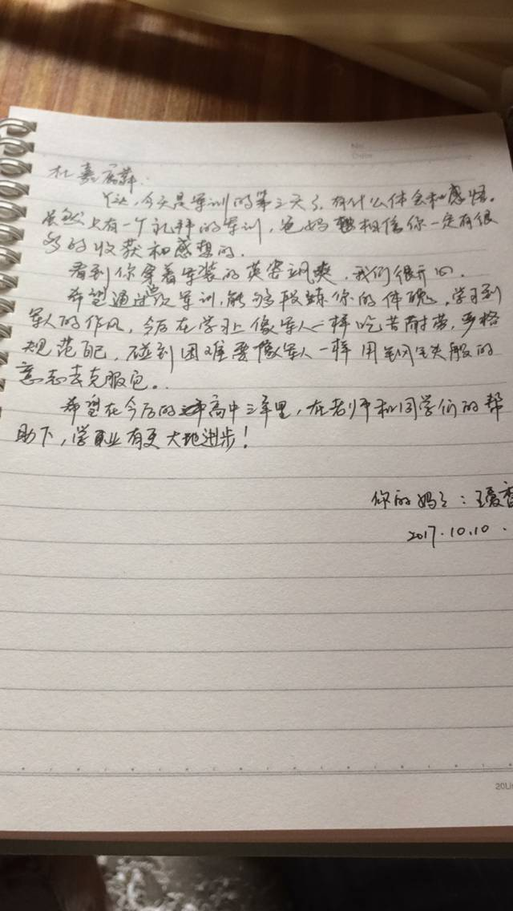

亲爱的小树：这几天应该很累吧，每天几乎都是相同的操练，吃差不多的饭菜，可能还感到些许无聊，甚至感觉有些苦，但爸爸要恭喜你已经比你爸多了一个特殊的人生经历。你爸迄今为止没有机会参加军训，那一次几乎都要成行的军训也最终被取消，成为我一生的遗憾，要知道你爸心中还曾经有一个军人的梦想。军训刚一半，你要尽自己最大的努力做到最好，不管是走正步还是跑步，或是整理内务，让你将来回味这段美好时光时，为自己洒在军营的汗水和青春而骄傲！

说到累和苦， 爸爸不想重复老一套，不想再“忆苦思甜”，这些你肯定听厌了。但爸爸要告诉你在军营中不管多苦和多累是值得的，苦和累未来必然会陪伴每个人，或多或少，只是形式不同，每个成功的人都经历过苦和累，没有人躺在成功上享福， 相反越是成功的人往往都是累并快乐着，所以你在军营中学会了累并快乐着，爸爸很高兴，爸爸相信你未来也会是一个成功的人。

想想自己求学的经历，忍不住又要唠叨几句学习，希望未来两年多在你追寻自己大学梦的时候，不要怕苦和累，经历过军营的历练，相信学习那就根本算不得苦了。你要用心学习，因为这是你人生中学习的最好时光，这样的时光包括大学最多7年，浪费了，不会再来， 所以不要把时间浪费到无谓的事情上。行动起来，用你在军营中学到的不怕苦不怕累的精神，用你在军营中学到的一丝不苟的严谨的态度，投入你未来的学习和生活中，用知识充实你的头脑，不为别的，就为你将来在选择工作和生活方式的时候胸有成竹，从容不迫！

这次军训，爸爸每天都在看张老师上传的照片和视频，每一个小小的进步都会令人激动，你的姿态还真是像一个真正的军人，儿子长大了！爸爸看了很高兴， 爸爸期待你成年的那一天带你一起去骑车长途旅行。记住！在你的未来成长旅途，有你爸爸永远在你背后支持你。

这是你爸第一次给你写信，有很多想说的，但是就怕写了太多的平白的说教，说了太多要好好学习之类的话，就是这样还是希望你能理解爸爸的用心，为了你自己的未来，要珍惜宝贵的高中生活！当你遇到困难的时候，不要气馁，最后让我用真心英雄的歌词来作为这封信的结束语，“不经历风雨，怎么见彩虹，没有人能随随便便成功”！

最爱你的爸爸：李中权

2017 -10-10

王昊：

孩子，两天的时间过去了，师生们在一起共同生活的日子很难忘吧! 集体生活和在家的时候完全不一样了!这里需要帮助、需要关爱、需要谦让、需要包容、需要鼓励、需要纪律。

　　在家你是父母的宠儿，但是在集体，妈妈希望你是同学的大哥哥，处处能够关心体贴你的同学和老师。和大家和平友善的相处，不要为一点小事斤斤计较，多为对方想想，学会换位思考，多替他人着想。

　　学习是为了成长，学习是为了生活，学习是为了懂得人生，学习是为了创造美好的家园!学习的同时更是学做人，学做事的过程!人的道德品质需要慢慢培养和熏陶!因此，妈妈真心的希望你能够在学习、实践、集体生活环境中成长为一名对国家、对人民、对社会都有益人才!

　　请好好爱护你的同学吧，相识既是一种缘分!你们的师生情怀、同学情怀将会陪伴你的一生!珍惜与大家相处的日子吧，时光匆匆不会再回头! 我相信，这次军训生活定能体验多多，收获多多，为你的高中学习生活留下一笔宝贵财富。

希望你能够把中华民族团结互助友爱的传统美德发扬光大!

守望未来，志存高远，目标明确，认真规划，调整自我，不忘初心，继续前进，争取更大进步！加油孩子！

爱你的 爸爸、妈妈

2017/10/10

陈晓帆：每天看到老师把你们军训的照片发到群里，妈妈瞬间发现你长大了，是个男子汉了。妈妈相信你一定有很多收获和感想。希望你在学习上也养成军人一样的刚强，军训虽然辛苦，也是难得的机会，要好好珍惜，这也是你今后人生中的一段美好回忆。

朱航：

这周是你们去接受军训的一周，看到老师发的你们军训时候的照片知道你在军营的生活过得很好，但是爸爸还是希望你能在这段难忘的日子真正的学到一些有用的东西，如军队严明律己的态度，军人铮铮铁骨、吃苦耐劳的精神。这样不管是在你今后的学习生涯或者工作中都将受益匪浅，如果你能体会到这次军训的意义，那你离成为真正的男子汉也就不远了。这是爸爸第一次写信给你，爸爸妈妈都相信你可以做到，相信自己，加油！

鑫玥：

　　从你背起背包，拉着行李箱踏上军训之程的那一刻起，爸爸妈妈的心就一直陪伴着你，并不是怕你孤单，而是担心，担心你会生病;担心你不会整理内务;担心你违反纪律;担心你不能坚持，总之一连串的担心。

　　从你们学校的微信中，我们了解到你们丰富多彩的军训生活，真为你们高兴!

　7天的时候说长也不长，说短也不短，这7天，你会体验完全不同的生活，作息时间不同，每天做的事不同，很辛苦，也会很快乐。妈妈因为各种原因未能参加过，很羡慕你啊。军训是孩子们成长必经的一段路啊，没走过会有缺憾。

　鑫玥，你是一个有思想、有担当的孩子。从新生入学教育的那天起，我们就看到了你的变化，感谢老师们的教育;你虽不完美，但你在我们心中是最棒的!

所以，之前的担心是多余的。我们相信你会在军训生活中战胜自我，也相信这段经历会激励你克服今后的困难，扫除成长中的障碍，健康快乐地成长!期待你的好消息!

　　永远爱你、支持你的爸爸妈妈

　　2017年10月10日

朱军：这次军训意味着什么你清楚吗？军训意味着你长大了，要有自己的担当成熟了要有分辨能力!虽然只有一个星期但你终身受教!不光锻炼了你的体质更提高了你的意志!妈妈希望你回来了让我看到一个收获颇丰的你，在这三年高中更加稳定快乐的学习和生活!热爱身边的每一个人，要有一颗感恩的心来回报老师和一起携手的同学们!在此我谢谢老师一直的陪伴!辛苦了C:\Users\jack\AppData\Local\Temp\(Y8OSM1NHC$]3CFH@G11Q%I.gif

亲爱的儿子：

下午好！这两天爸爸妈妈每天最期待事情就是看张老师发的你们军训的图片和视频，看着一张张鲜活的照片，每段视频，爸爸妈妈都在细细寻找你的身影，在为你默默加油鼓劲。

看着你们的军训照片，我们就不由自主回想起我们大学军训时的场景。记得那时我们在南京炮兵学院军训，睡的是几十个人挤在一起的大地铺，那时的妈妈可是很苗条的，一百斤都不到，但我觉得晚上睡觉挤的翻个身都翻不了；每天的吃饭让我们既期待又担心，每天训练很饿，总是期待能早点吃饭，但到吃饭时又担心吃不饱，因为菜分量少，有时连菜汤都抢不到，恨不得连盘子都吃下去。昨天张老师发的你们学唱歌的视频，爸爸妈妈直到现在仍然会唱，记忆犹新。军训很苦，但对爸爸妈妈来说却是一辈子甜蜜的回忆，是我们青春年少的见证。

鹏鹏，我们一直期待你有一个突飞猛进的变化，期待你能变得更坚强勇敢，改变你话痨，不专心的坏毛病。

少年智则国智，少年富则国富，少年强则国强！亲爱的儿子，爸爸妈妈希望能看到更多认真的你，专注的眼神传递着刚毅，希望你超越自我，百炼成钢!你们是最棒的！加油吧！吃苦吧！尽力挥洒青春的汗水吧！

妈妈 ：蒋祥琴 2017/10/10

毛雨葶:  
今天是你参加军训的第三天了，看见你英姿飒爽的照片，老爸应该是开心，但还是心中说不出的感觉。此刻的你是不是和我一样，在想着爸.妈呢?不知你是否能适应军训的挑战，没有什么能难倒你的，是吧!  
在家时生活习惯懒散，起床都磨磨蹭蹭，通过三天的训练适应了吧，军训体力消耗大，一定要多喝水。军训的生活虽然辛苦，但也有快乐，也是难得的机会。也是你一生中特别鲜明的记忆。  
注意身体，饮食卫生，有不舒服及时告诉张老师。相信这次军训生活会给你留下许多美好的回忆。希望通过这次军训使你在三年的高中生活中有所改变，学会自信，勇敢面对困难，懂得感恩。坚信我的女儿会更加优秀，出色。  
                 永远支持你的老爸

张涛:你好!这次军训你的收获一定很大吧爸爸希望你通过这次军训能成为一个能吃苦耐的好孩子，在学习上有更出色的一步，爸爸想信一定能实现你的理想为高一7班争光加油！加油！加油！

刘鑫，你好呀。

看到你穿上军装挺拔的样子爸爸妈妈红了眼眶。记忆中的你还是那个奶声奶气一天到晚要爸爸妈妈哄着玩的小孩，怎么一转眼就长那么高那么大了呢。

爸爸妈妈很想念你。从你出生到你现在的十五六岁，一直都是在我们的身边长大。从你上寄宿高中开始妈妈就在为你担心，怕你不适应不习惯。后来你周末回家看你还是开开心心依旧活泼可爱的样子悬着的心总算放了下来。

第一次以这样的形式跟你对话。爸妈也都是羞于表达的人，平日里对你唠叨不清，却很少对你说过我们爱你。对呀，爸妈特别爱你，你的成长爸爸妈妈看在眼里乐在心里。不管什么时候，你都能成为爸爸妈妈的开心果，家里笑声最多的时候就是你在的时候。多希望你能一直陪在爸妈身边呀，可是儿子总要长大的呀。

现在，我们可爱的儿子终于长大啦。长成了爸妈心中的男子汉，弟弟心中的大英雄。深知你学习生活中的不容易，但是儿子，爸妈不要求你做最好，只是希望你自己能摆正心态，不急不躁，稳中求进。落后并不可怕，可怕的是没有一个向上冲的念头。爸妈相信你在努力，也相信你会越来越好。

爸爸妈妈最想跟你说的是，不管在生活里遇见了什么困难，我们永远都是你最坚强的后盾，永远会在你身后无条件的支持你。我们爱你❤

赵妮娜，你好吗？这次军训有什么收获吗？虽然只是一个礼拜的军训，但爸妈相信你一定有许多收获和感想。看到你穿着军装时的英姿飒爽，爸妈好开心。爸妈希望通过这次军训，你能强健你的体魄，学习到军人的作风，今后学习上像军人一样吃苦耐劳、严格规范自己，学习上碰到困难，像军人一样，用钢铁般的意志去克服。今后三年在老师和同学的帮助下，学业有更大的进步，和班里的同学共同提高成绩。爸妈永远支持你，你是最棒的。

爸妈爱你，紧握你的手

周杰你好:看到老师把你们军训的照片发到群里，妈妈看你跑片的样子好样的。在军训中，:很苦很累，希望你战胜自我，锻炼意志的最佳良机。经过这次军训希望你能够意识到我务必做一个有纪律，不怕苦的人，这样对个人而言，无论是以后学习，生活，工作都会带来益处。